ПРОТОКОЛ
общешкольного родительского собрания

«Итоги работы школы за 2020-2021 учебный год»

Дата проведения: 26.05 2021 года

ПОВЕСТКА:

- Отчет о работе МБОУ СОШ с. Удьяновка в 2020-2021 уч.году
Сарычева Ю.Г.
- Проектная деятельность.
Корастылева Т.М.
- Организация летнего труда и отдыха обучающихся на базе школы в 2021 году.
Миронова Е.В.
- Обеспечение безопасности жизни и здоровья детей на летних каникулах.
Пучкова С.В.
- Подготовка к новому учебному году. Цыбяков А.А.

ХОД СОБРАНИЯ:
Для ведения собрания избрать председателя и секретаря.
Председатель: Цыбяков А.А
Секретарь: Умывалкина К.В.

По 1 вопросу слушали ам директора по УВР Сарычеву Ю.Г.
Вначале поздравила родителей, педагогов с приближением окончания 2020-2021 учебного года, который был непростым в связи с введенными ограничениями. Поблагодарила учителей, родителей за воспитание, учебу и заботу детей.
Сообщила, что на протяжении всего учебного года была поставлена главная задача: дать нашим детям образование и воспитание. И вот предварительные итоги 2020-2021 учебного года: из 85 обучающихся будет аттестовано 76, ожидается 5 отличников, успеваемость – 100%, качество ЗУР – 50%. Этому способствовало то, что в школе работают 13 педагогов, из них у 12 учителей имеется высшее образование. В текущем году прошли аттестацию в новой форме на первую категорию 2 учителя На курсах повышения квалификации (дистанционно)обучались – 13 педагогов
Все учащиеся 9,11 класса, допущены до итоговой государственной аттестации. В этом году 9-классники сдают 2 предмета обязательных (русский язык и математика) Промежуточная аттестация проводится с 15 апреля по 24 мая в 1-9 классах в форме контрольных работ по математике и диктантов, тестов по русскому языку и другим предметам, в промежуточную аттестацию входит создание индивидуальных и групповых проектов.
Сообщает об окончании учебного года: 9,11 класс закончили обучение 22 мая, 1-8 ,10классы – 31 мая.
Поблагодарила родителей за активное участие в мероприятиях школы и района( в основном дистанционных), за призовые места в конкурсах.
В школе нет учащихся, состоящих на учете в ПДН, 4 учащихся состоят на ВШК
Фонд учебников в школе каждый год пополняется. Все учащиеся обеспечены учебниками на 100%
Во второй половине дня в школе организована внеурочная деятельность: в 1-10 классах в рамках ФГОС
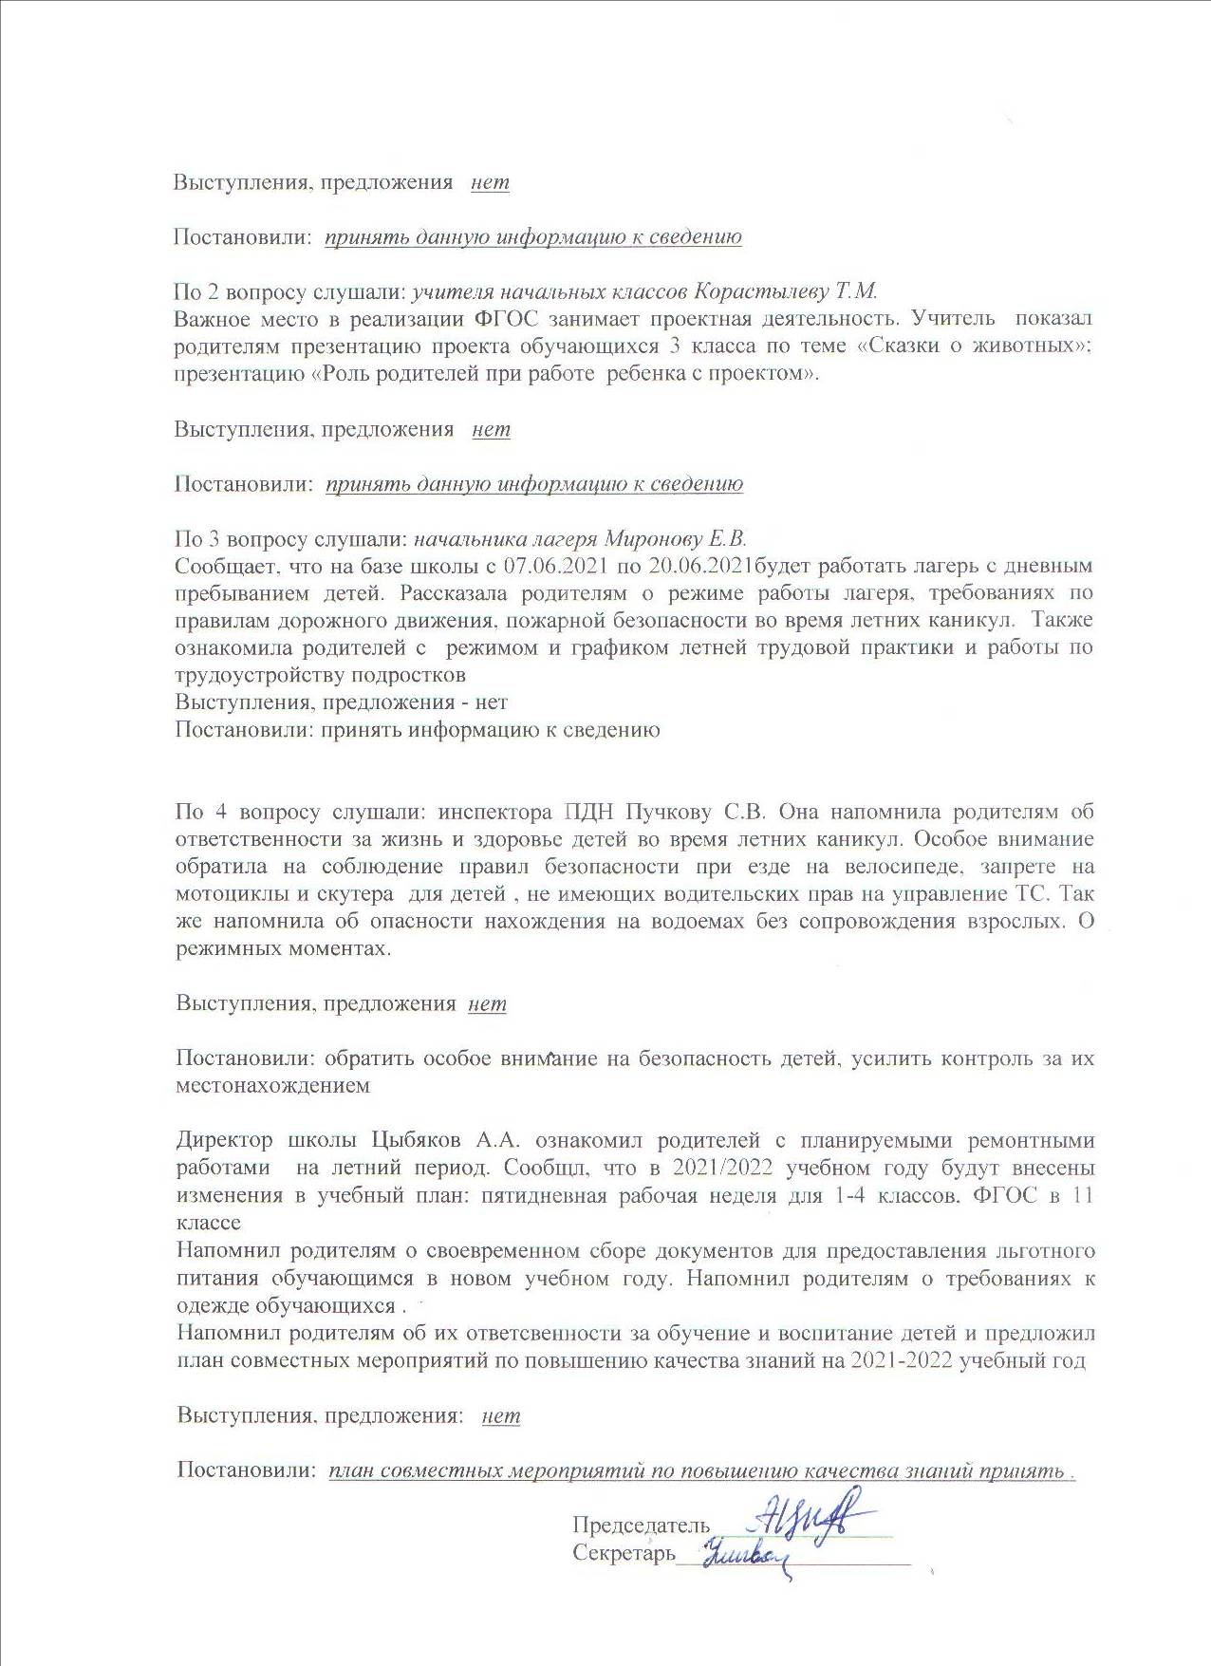
Выступления, предложения нет

Постановили: принять данную информацию к сведению

По 2 вопросу слушали: учителя начальных классов Корастылеву Т.М.
Важное место в реализации ФГОС занимает проектная деятельность. Учитель показал родителям презентацию проекта обучающихся 3 класса по теме «Сказки о животных»; презентацию «Роль родителей при работе ребенка с проектом».

Выступления, предложения нет

Постановили: принять данную информацию к сведению

По 3 вопросу слушали: начальника лагеря Миронову Е.В.
Сообщает, что на базе школы с 07.06.2021 по 20.06.2021будет работать лагерь с дневным пребыванием детей. Рассказала родителям о режиме работы лагеря, требованиях по правилам дорожного движения, пожарной безопасности во время летних каникул. Также ознакомила родителей с режимом и графиком летней трудовой практики и работы по трудоустройству подростков
Выступления, предложения - нет
Постановили: принять информацию к сведению

По 4 вопросу слушали: инспектора ПДН Пучкову С.В. Она напомнила родителям об ответственности за жизнь и здоровье детей во время летних каникул. Особое внимание обратила на соблюдение правил безопасности при езде на велосипеде, запрете на мотоциклы и скутера для детей , не имеющих водительских прав на управление ТС. Так же напомнила об опасности нахождения на водоемах без сопровождения взрослых. О режимных моментах.

Выступления, предложения нет

Постановили: обратить особое внимание на безопасность детей, усилить контроль за их местонахождением

Директор школы Цыбяков А.А. ознакомил родителей с планируемыми ремонтными работами на летний период. Сообщл, что в 2021/2022 учебном году будут внесены изменения в учебный план: пятидневная рабочая неделя для 1-4 классов, ФГОС в 11 классе
Напомнил родителям о своевременном сборе документов для предоставления льготного питания обучающимся в новом учебном году. Напомнил родителям о требованиях к одежде обучающихся .
Напомнил родителям об их ответсвенности за обучение и воспитание детей и предложил план совместных мероприятий по повышению качества знаний на 2021-2022 учебный год

Выступления, предложения: нет

Постановили: план совместных мероприятий по повышению качества знаний принять .

Председатель _______________
Секретарь____________________

